INDICAÇÃO Nº 301/2020

INDICO ao Prefeito Municipal, Exmo. Sr. Fernando Galvão Moura, nos termos regimentais, com o Departamento de Obras, Sr. Gilmar Feltrim, para que executem a operação “Tapa Buraco” em vários trechos da Avenida Mário Rímoli.

Justificativa
Vários trechos da Avenida Mário Rímoli precisam, com urgência, de reparos na via asfáltica, há várias solicitações de moradores que reclamam das pedras soltas, que com o movimento constante de veículos, acabam por espirrar nos moradores e em suas residências, já aconteceu de crianças serem feridas com as pedras.
A solicitação é para que seja realizado nos locais a operação “Tapa Buracos” para resolver o problema.
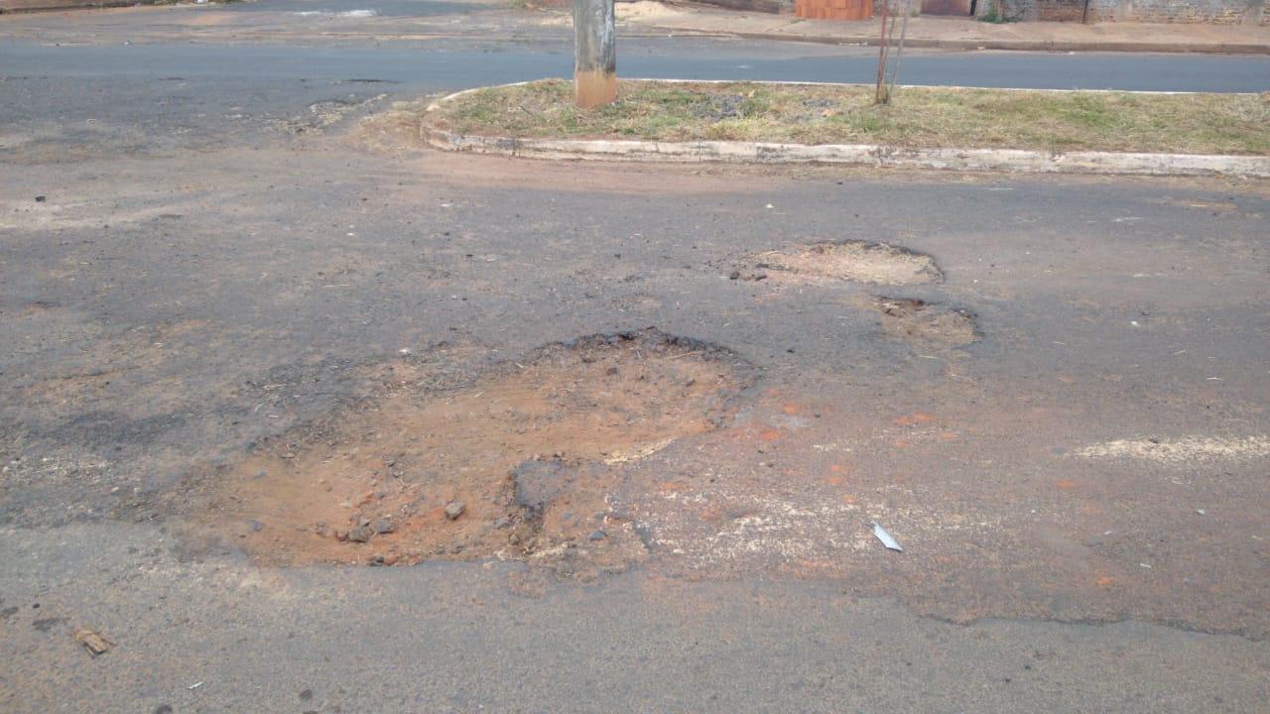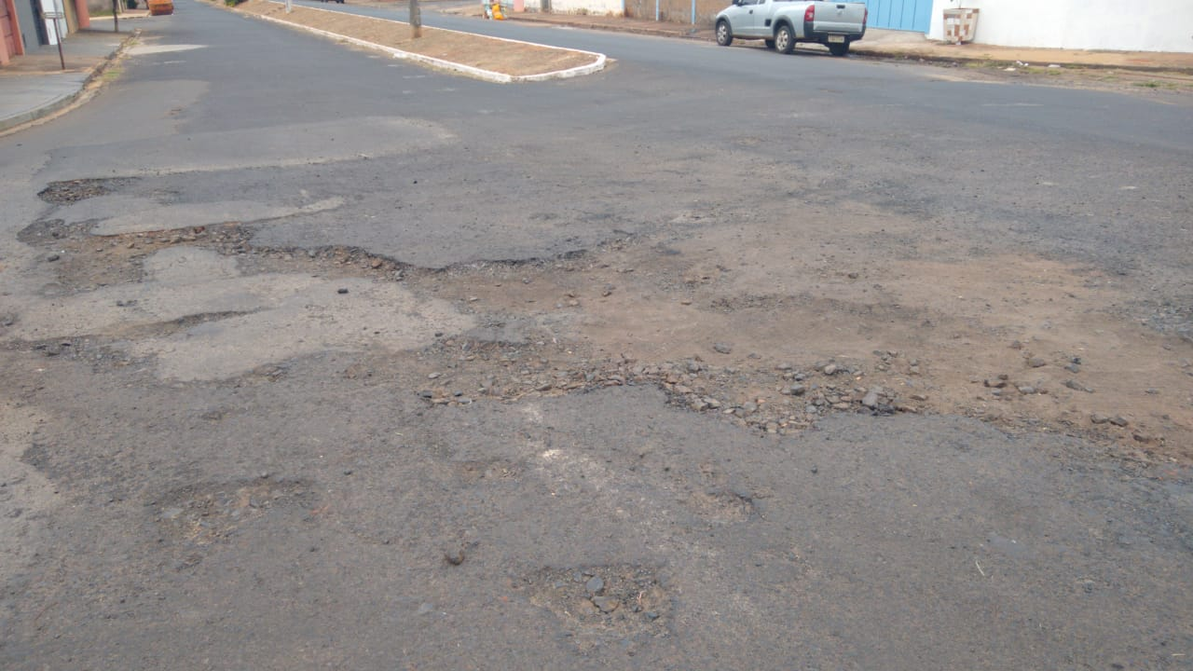

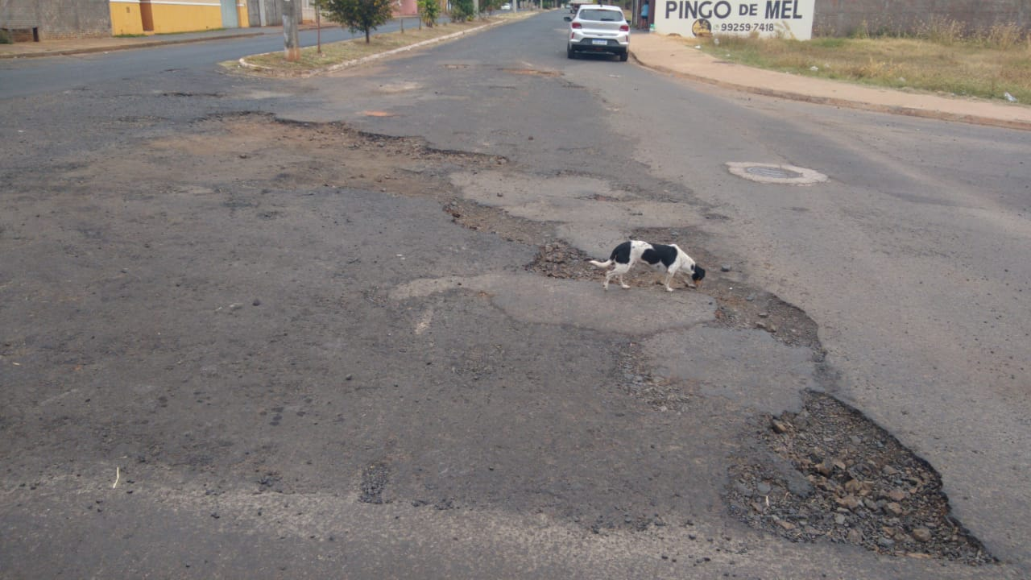
Bebedouro, Capital Nacional da Laranja, 19 de maio de 2020.

Juliano Cesar Rodrigues
Solidariedade
Ind012-20

